Tecnicatura Universitaria en Programación  Laboratorio de Computación III | 

Actividad 1.1

Realizar un script en lenguaje TSQL que genere la siguiente base de datos con sus respectivas tablas y restricciones:
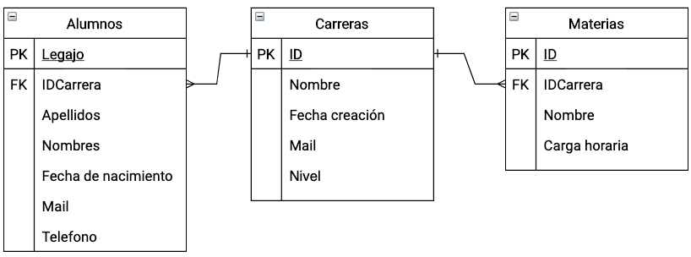

Tener en cuenta que:

Alumnos
- El legajo debe ser un número autonumérico que comienza en 1000 e incrementa de a 1.
- El IDCarrera debe ser obligatorio y existir en la tabla de carreras.
- Los Apellidos y Nombres son obligatorios.
- La fecha de nacimiento es obligatoria y no puede ser mayor a la fecha del sistema.
- El mail es obligatorio y único.
- El teléfono es opcional.

Carreras
- El ID debe ser único y un texto de hasta 4 caracteres.
- El nombre de la carrera debe ser obligatorio.
- La fecha de creación debe ser una fecha obligatoria y no puede ser mayor a la fecha del sistema.
- El mail debe ser obligatorio.
- El nivel debe ser 'Diplomatura', 'Pregrado', 'Grado' o 'Posgrado'.

Materias
- El ID debe ser autonumérico comenzando desde 1 e incremente de a 1.
- El IDCarrera debe ser obligatorio y existir en la tabla de carreras.
- El Nombre debe ser obligatorio.
- La carga horaria debe ser obligatoria y ser un número entero positivo.

